**ACTIVIDAD PROXMOX - GRUPO 02**

**Parte 1 - Exploración de recursos del host**

1. **Acceso a interfaz de Proxmox:**

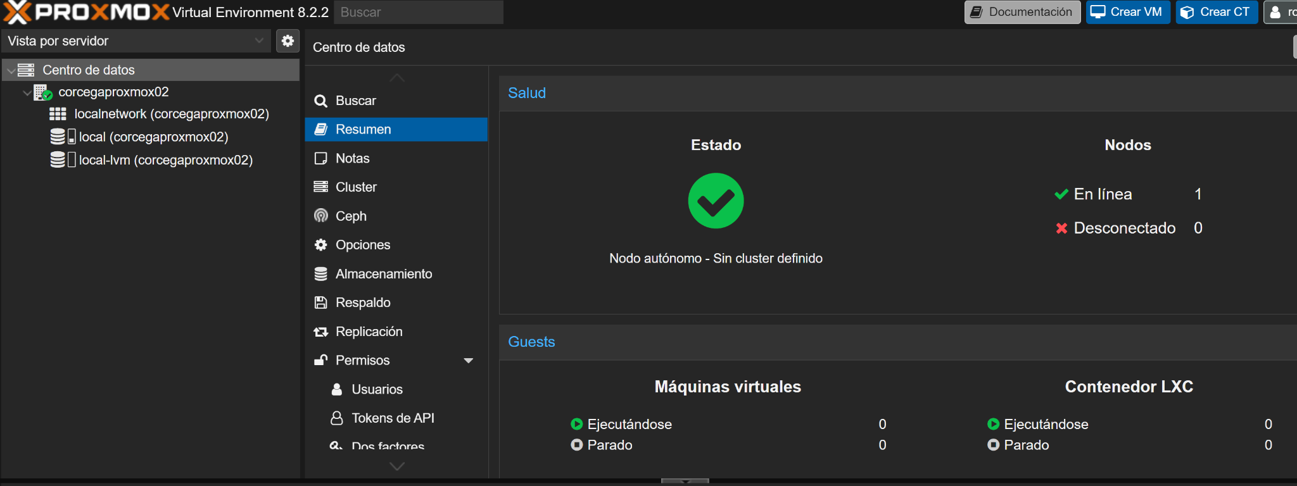

1. **Verificar recursos disponibles:**

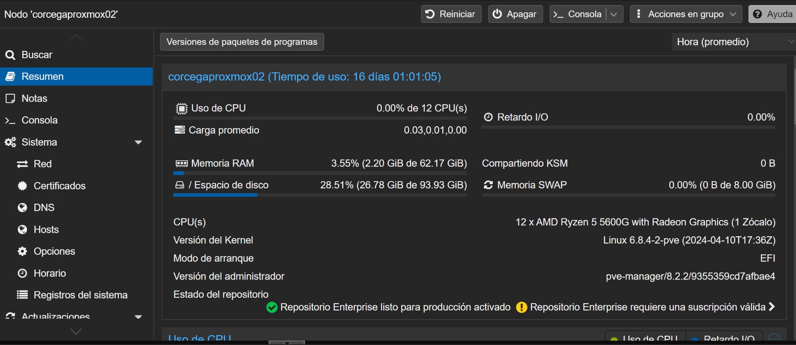

1. **Documentar los recursos:**

Como recursos disponibles tenemos:

* 12 núcleos de la CPU
* 64 GB de RAM
* 1TB de espacio de disco.

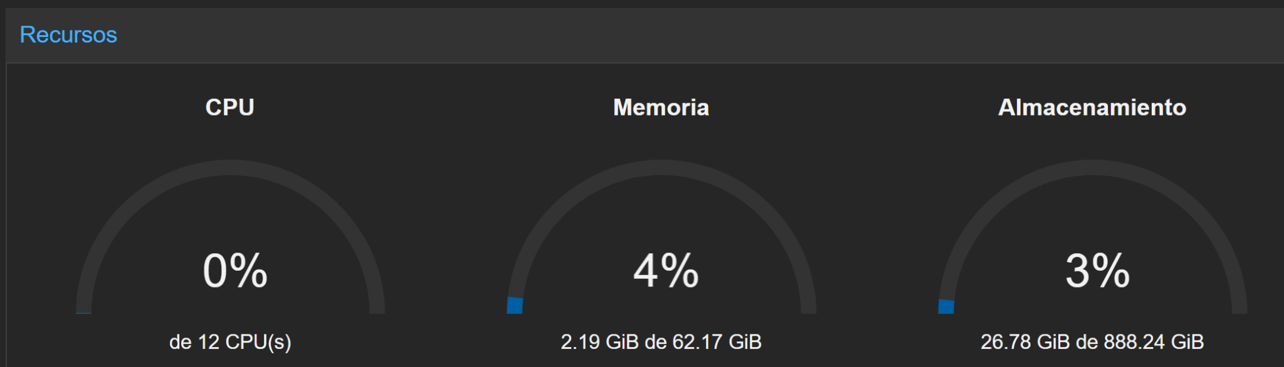

**Parte 2 - Creación de Máquinas Virtuales**

**Primera máquina virtual**

* **OS:** Ubuntu Server
* **Disco**: 30GB
* **RAM**: 8GB
* **CPU**: 4 núcleos

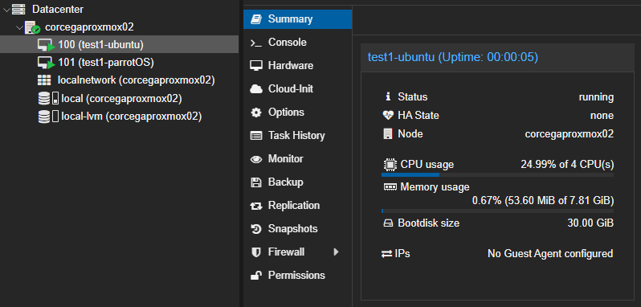

**Segunda máquina virtual**

* **OS:** Parrot
* **Disco:** 20GB
* **RAM:** 8GB
* **CPU:** 4 núcleos

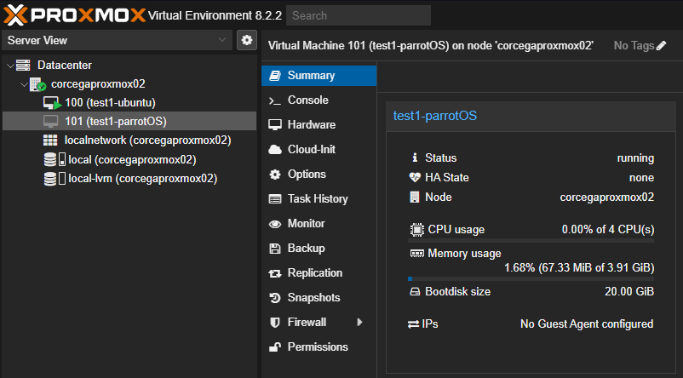

1. **Instalación sistema operativo:**

**Ubuntu:**

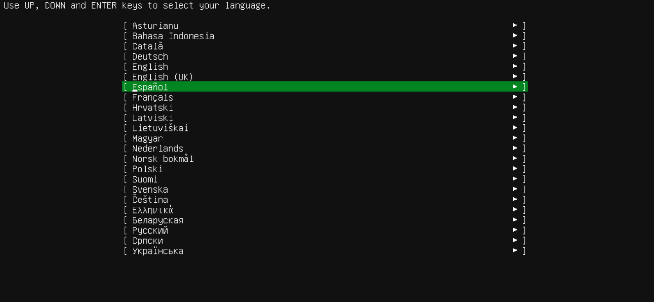

**Parámetros básicos de ubuntu server:**

**Date/Time:**

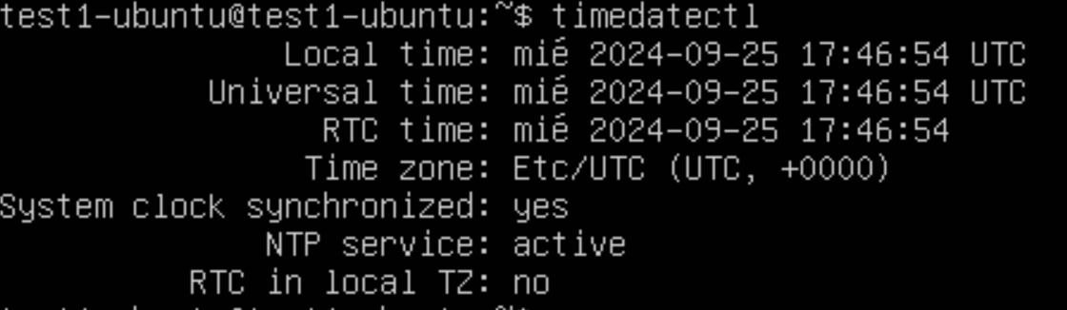

**Particiones:**

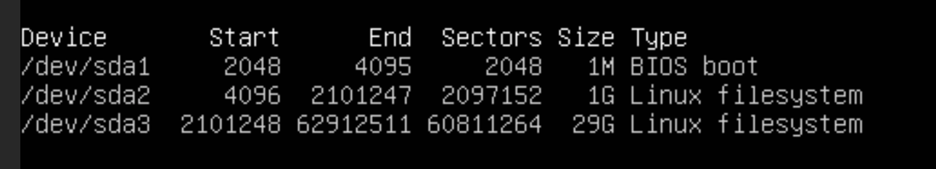

**Credenciales:**

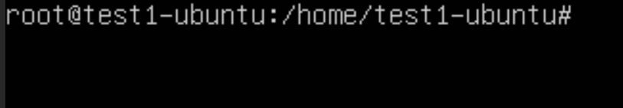

**ParrotOS:**

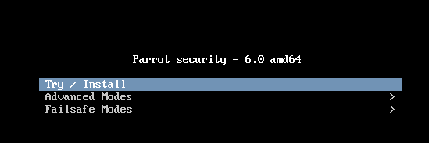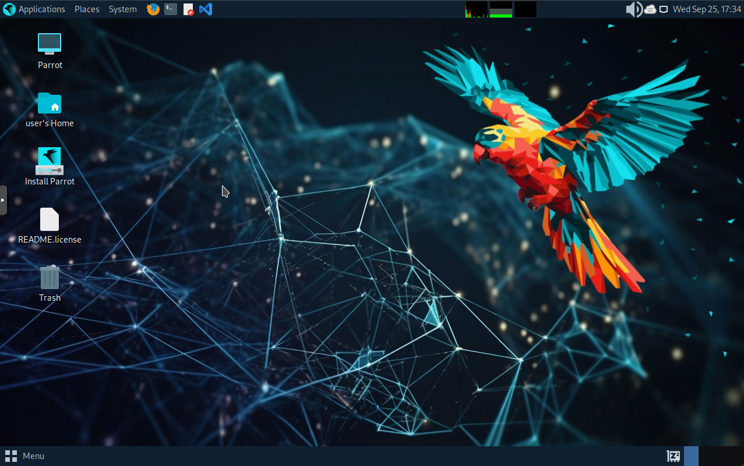

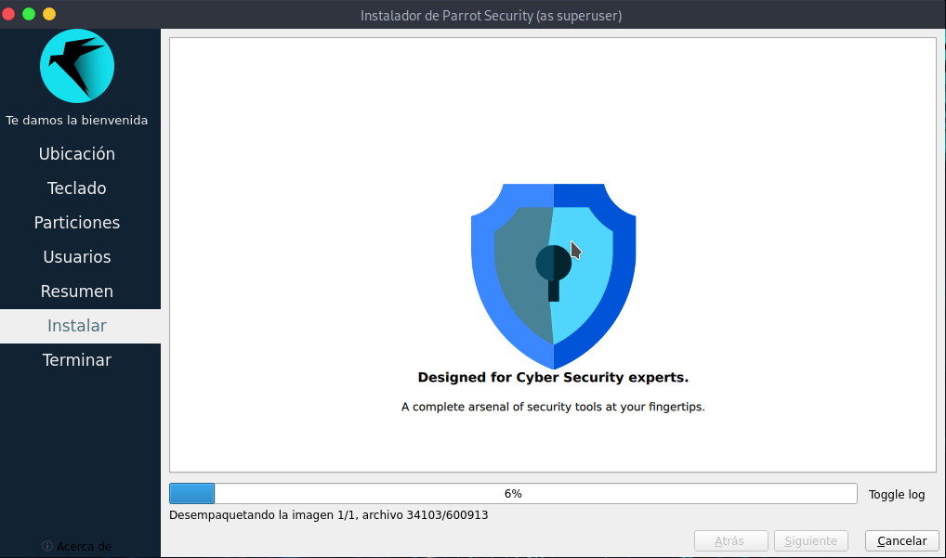

**Parámetros básicos de parrotOS:**

**Date/Time:**

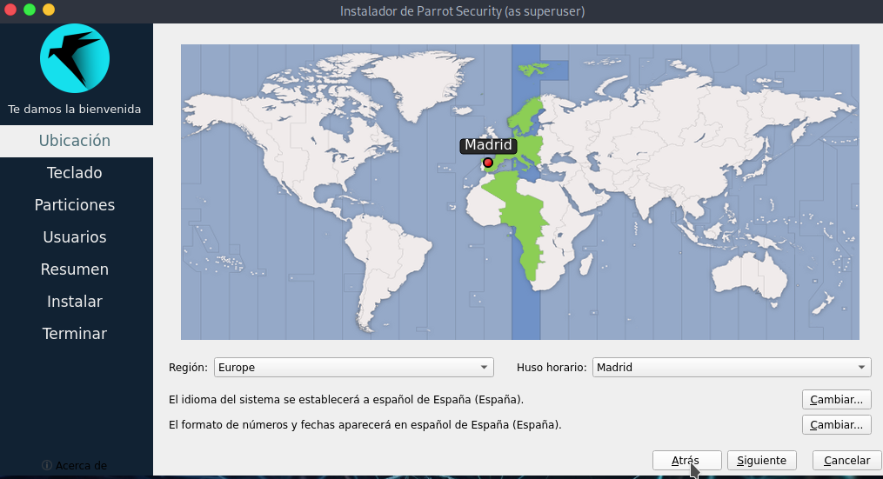

**Particiones:**

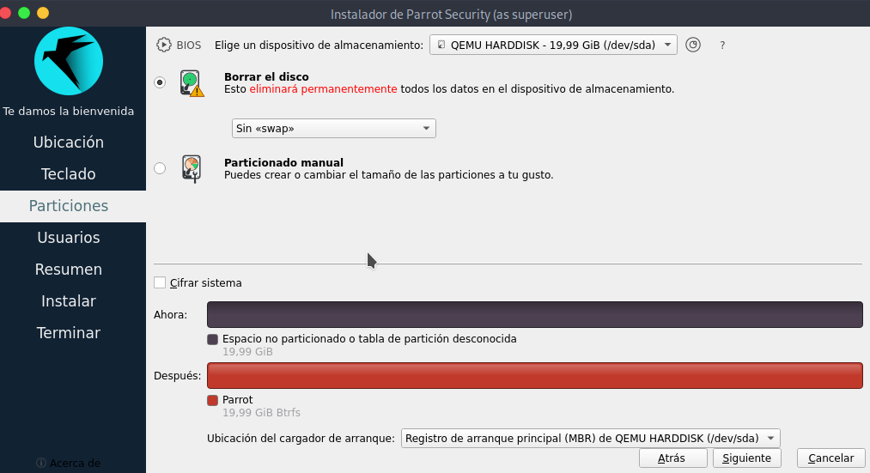

**Credenciales:**

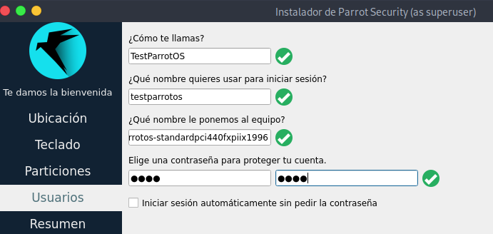

**Parte 3 - Configuración de redes**

**Ubuntu:**

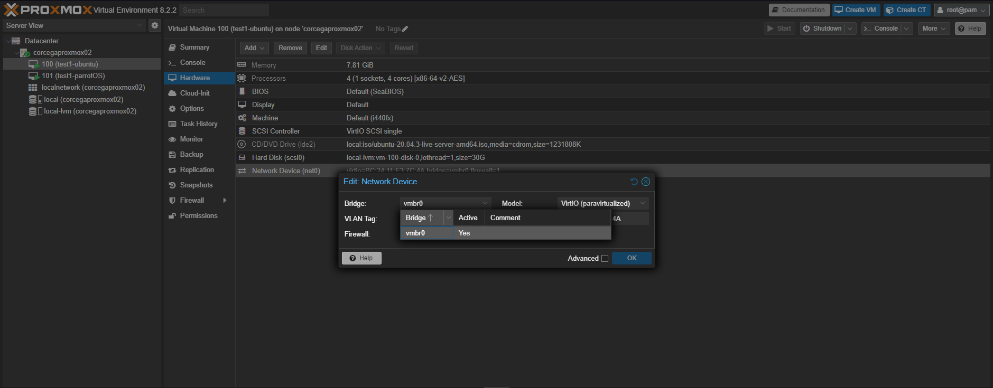

**Ping a 8.8.8.8:**

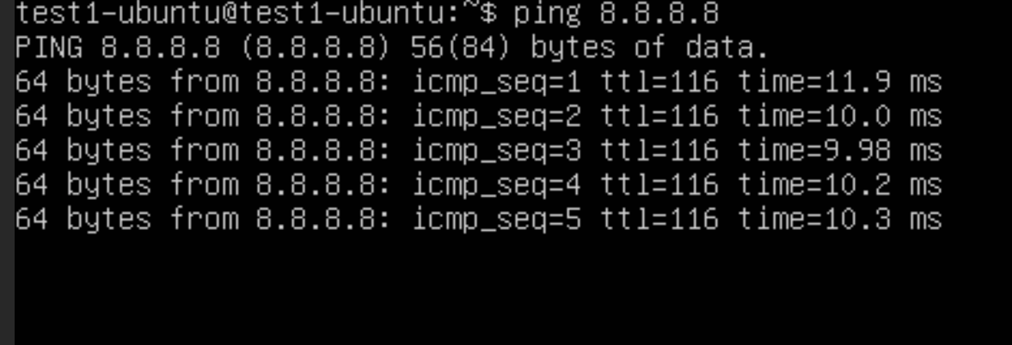

**Parrot:**

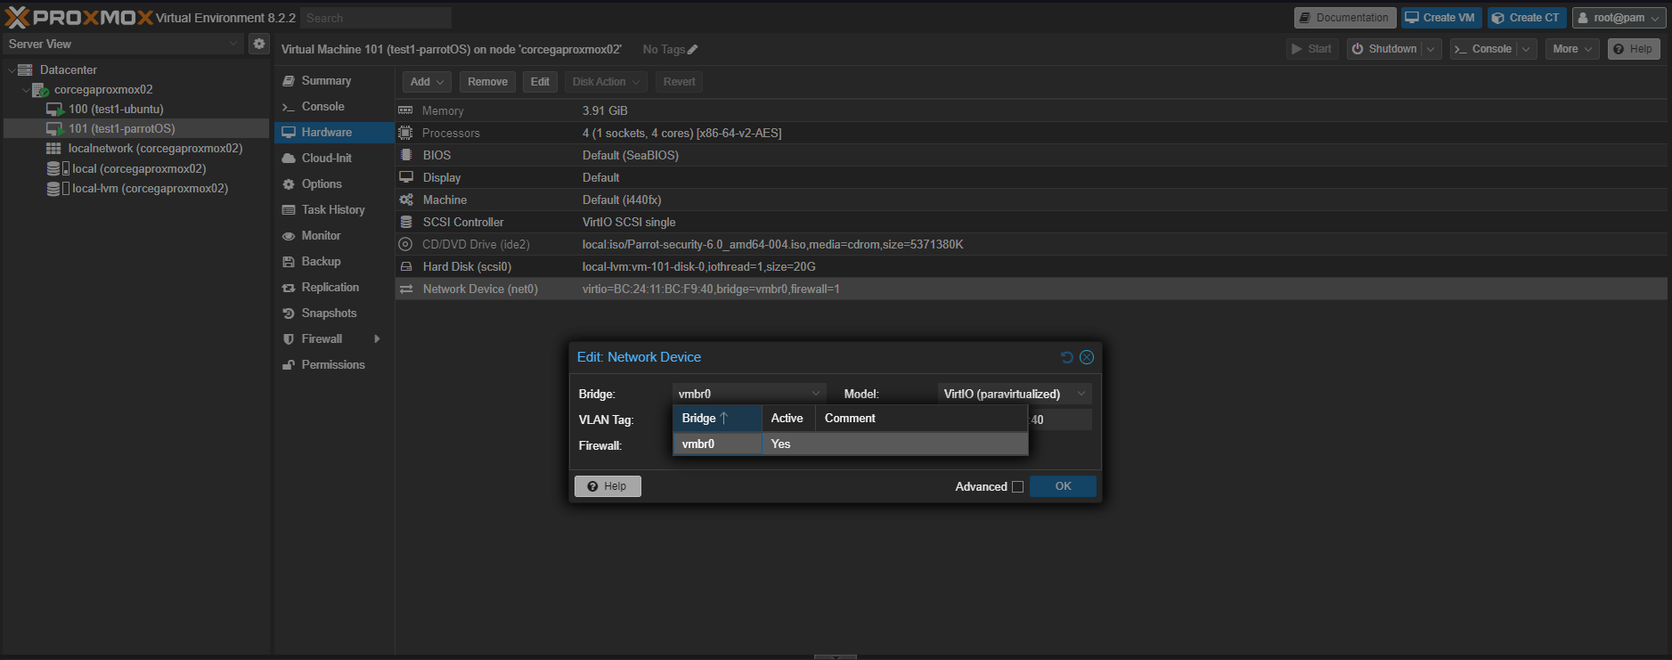

**Ping a 8.8.8.8:**

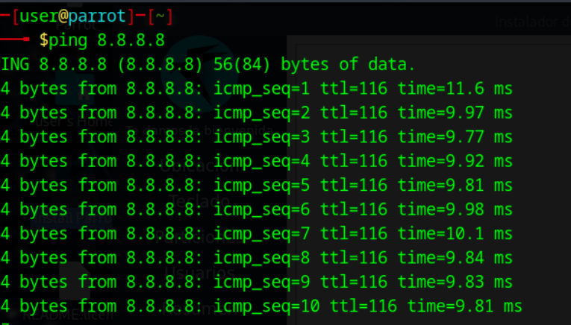

**Ping entre máquinas**

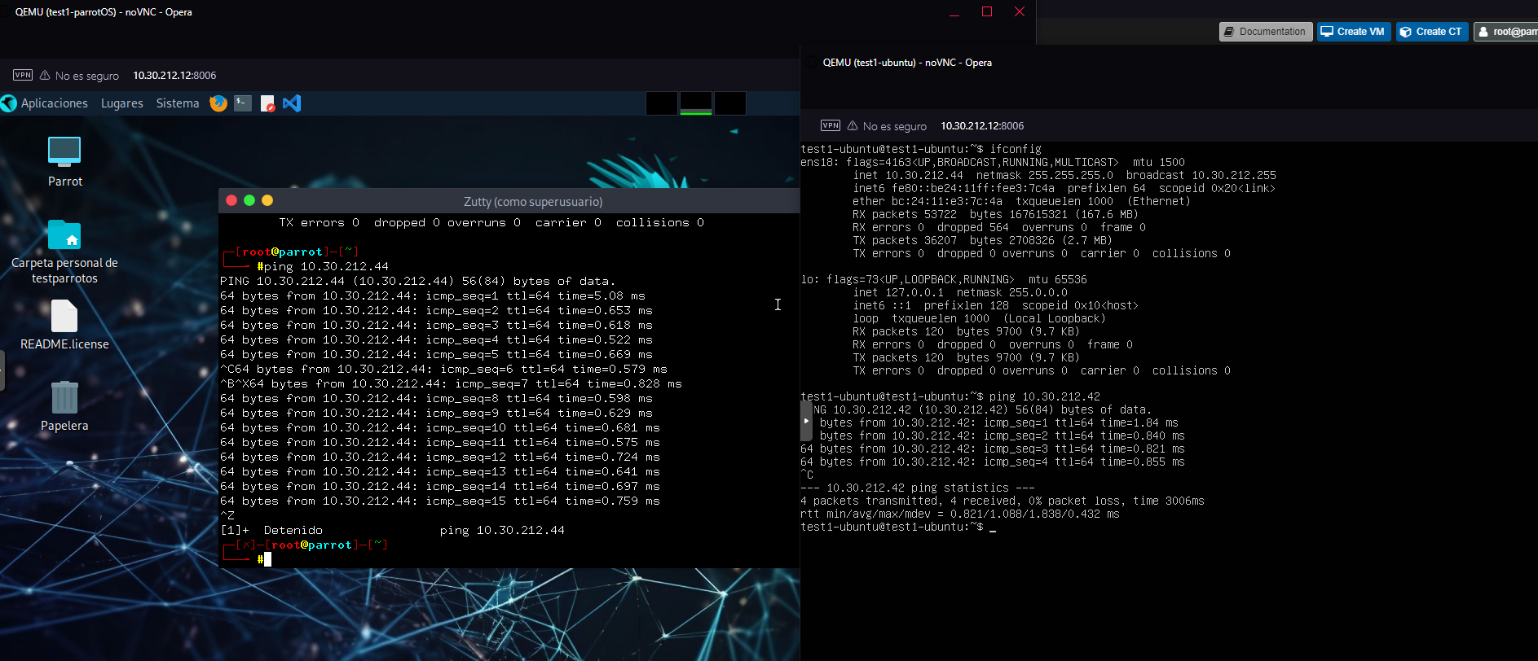

**Parte 4: Gestión de Recursos**

**Ubuntu:** Con los asignados la máquina puede funcionar correctamente. Desde “Hardware” se pueden editar las propiedades.

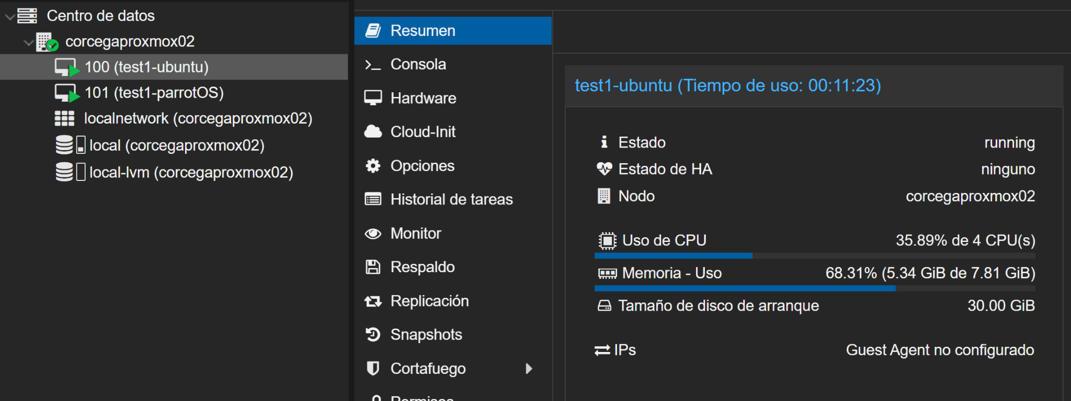

**ParrotOS:** Con los asignados la máquina puede funcionar correctamente. Desde “Hardware” se pueden editar las propiedades.

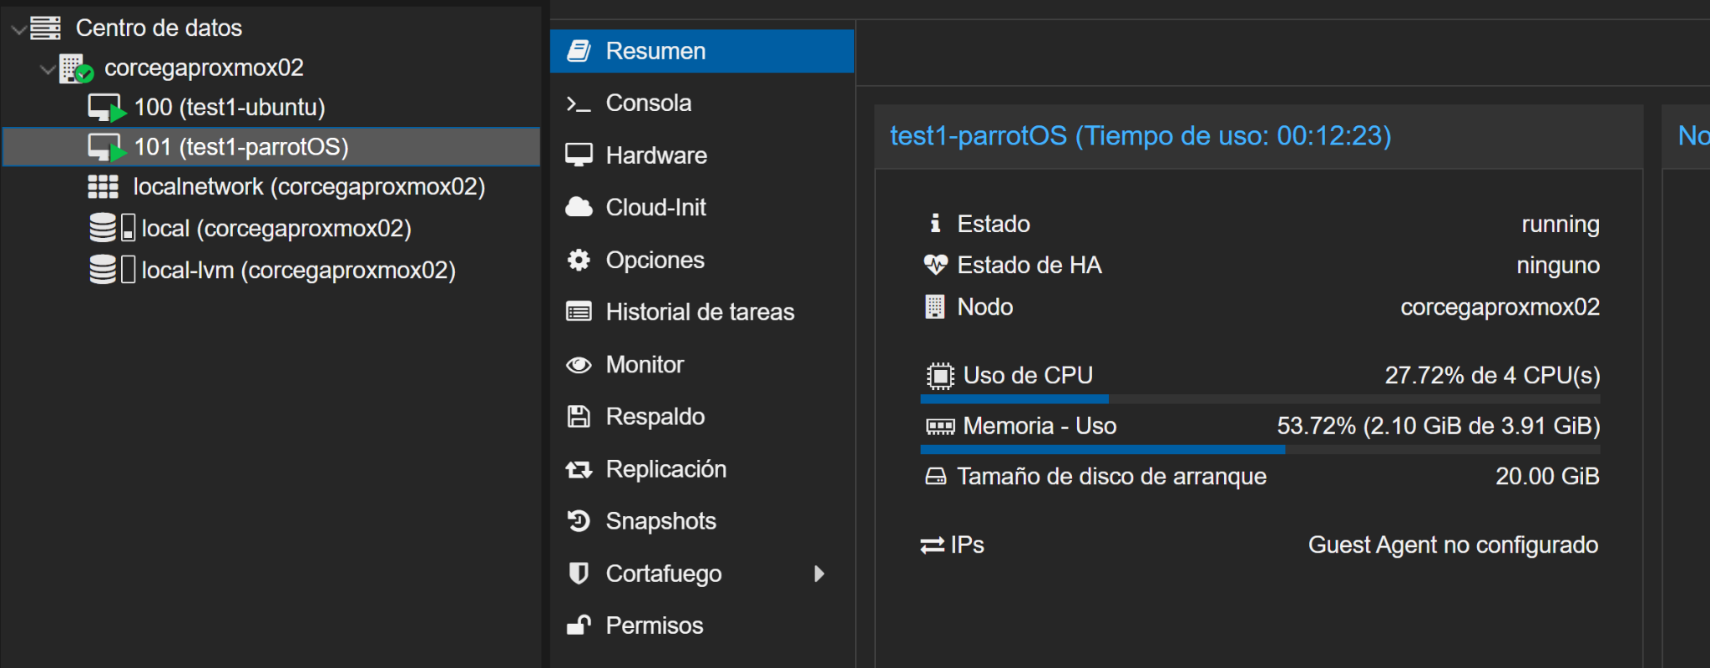

**Parte 5: Realización de Copias de Seguridad**

**Almacenamiento para copias de seguridad:**

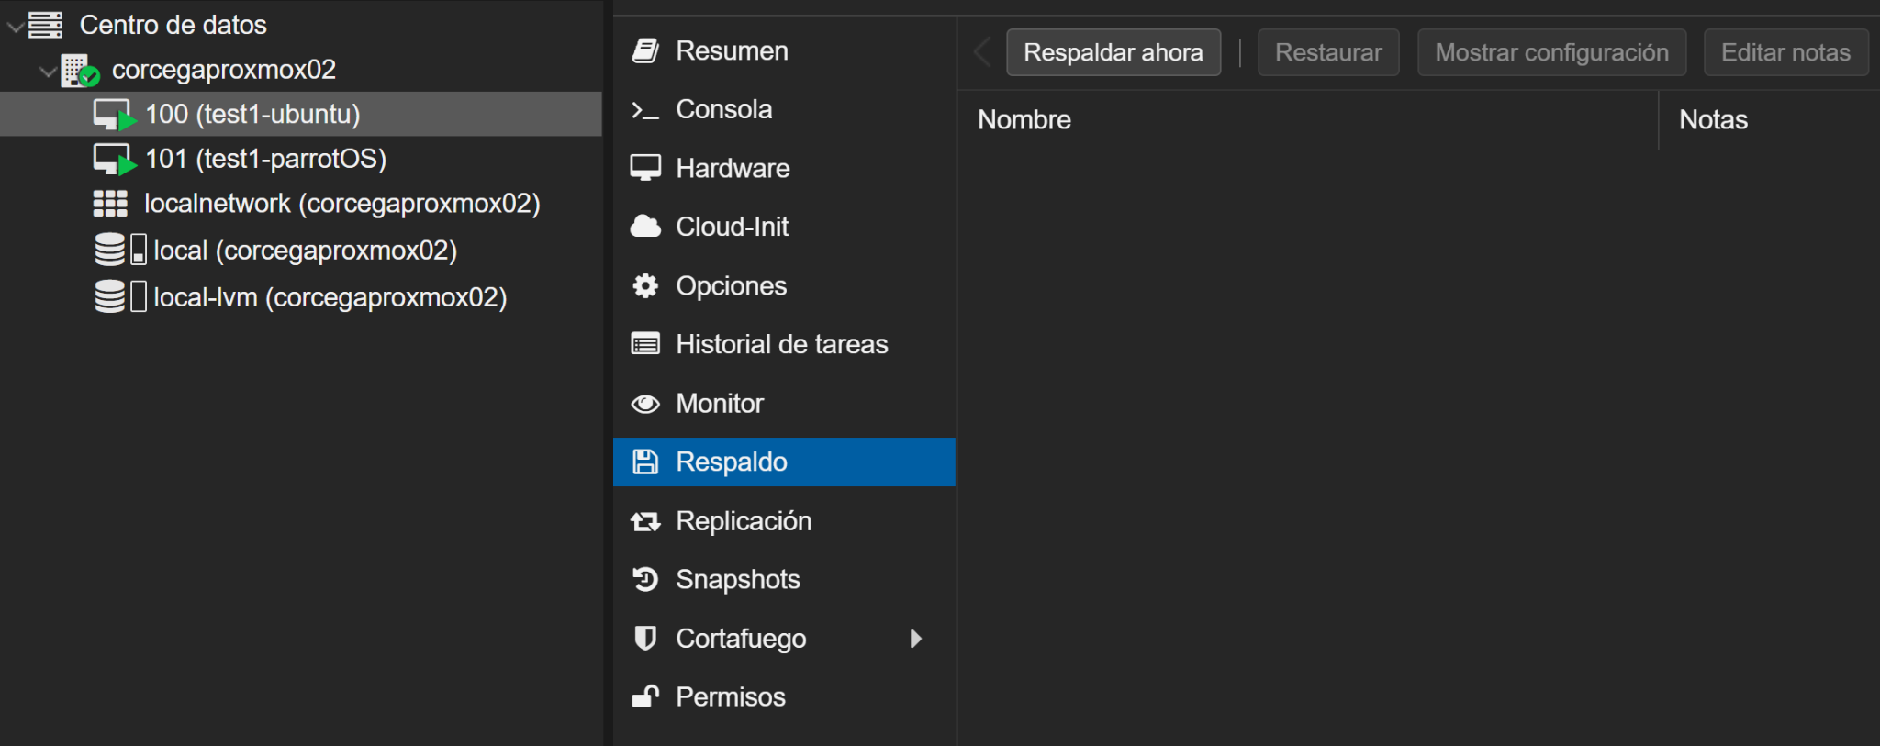

**Crear copia de seguridad:**

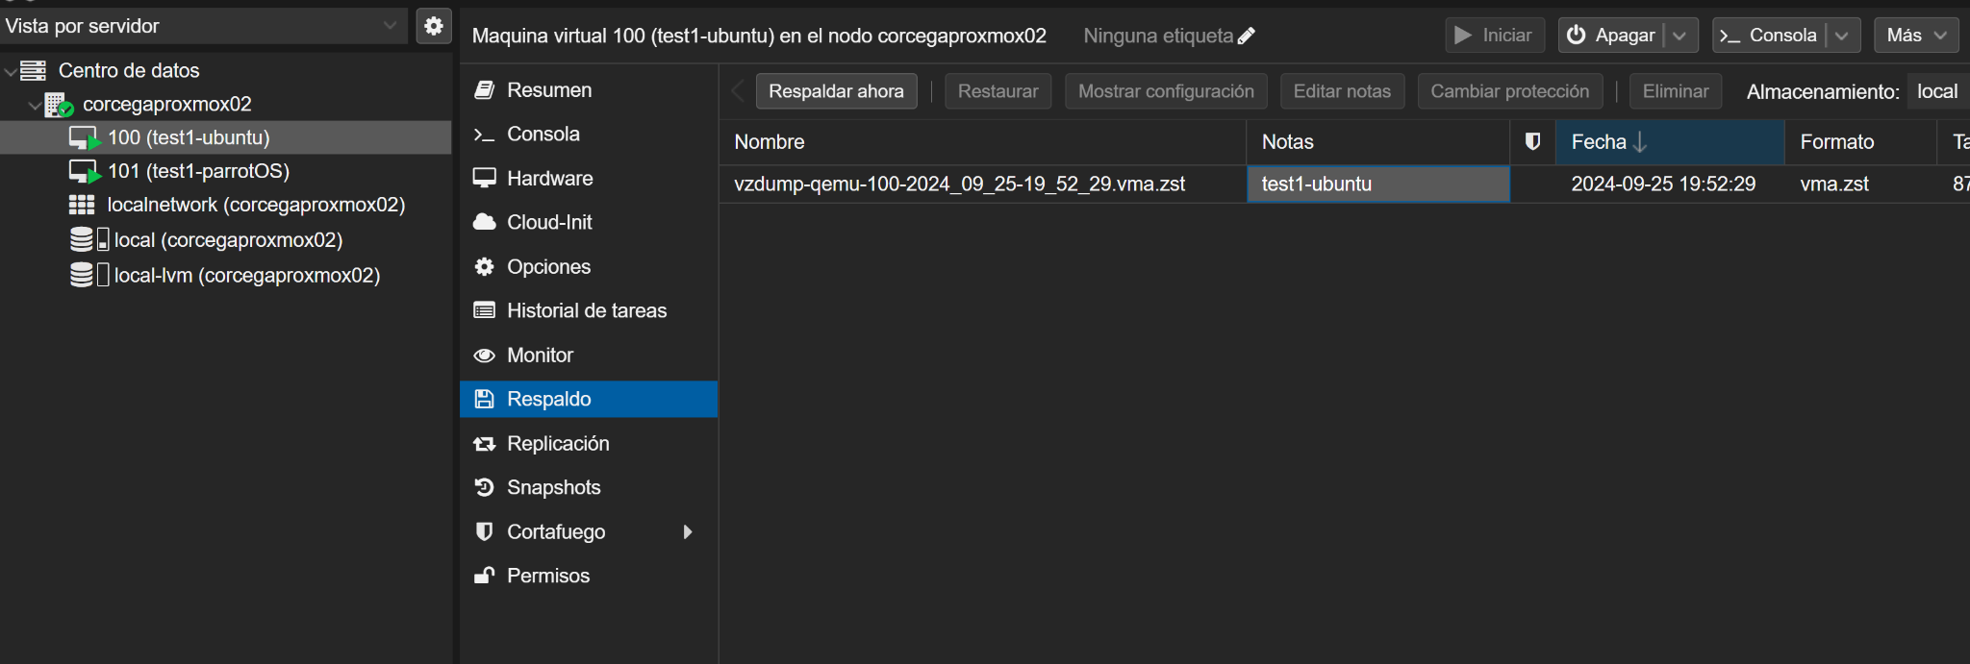

**Probar restauración:**

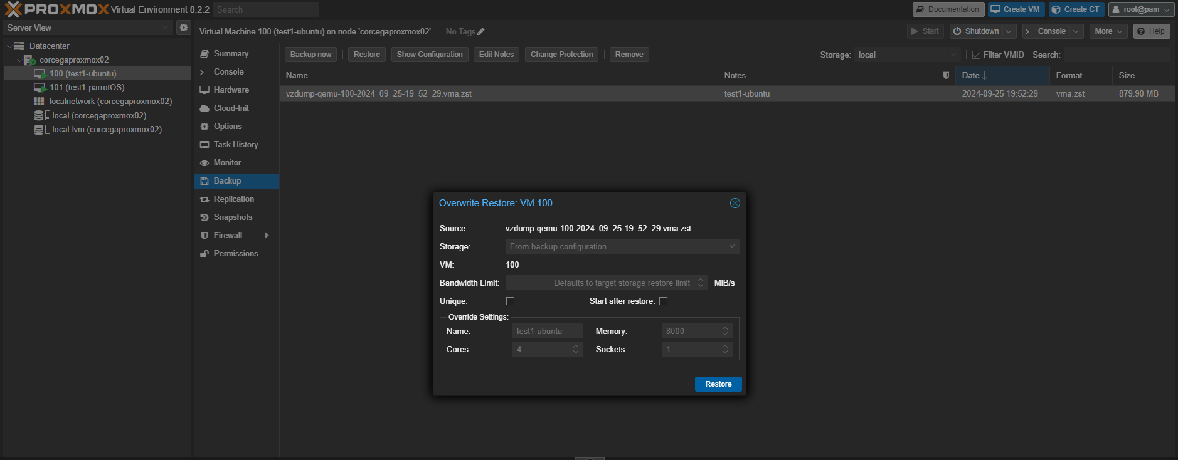

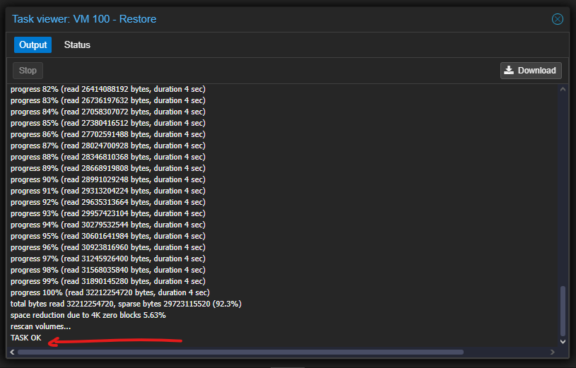

**Parte 6: Informe y Video Demostración**

**Problemas encontrados:** Al tener la virtualización de hardware KVM activada no nos dejaba arrancar la máquina virtual. Pero desde Opciones se puede deshabilitar, por lo que la hemos establecido en No y hemos podido encender la máquina.

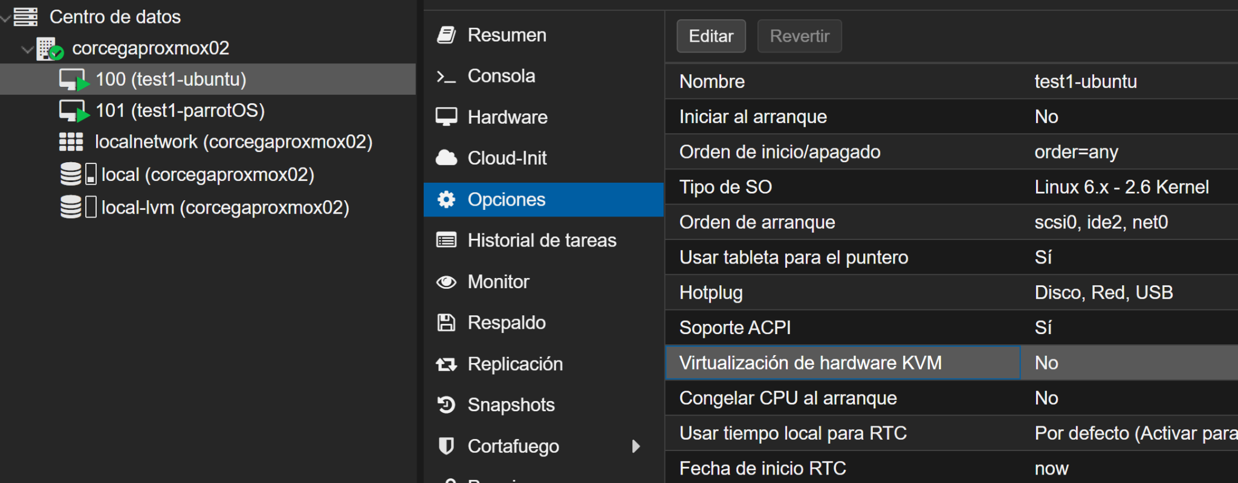

**Reflexión sobre la gestión de recursos y el impacto en el rendimiento de las VMs:** con los recursos asignados, dado a los sistemas operativos que hemos instalado y que no consumen grandes recursos, se han comportado correctamente y no han llegado al 100% de uso.